Учитель в самом холодном городе в мире

Якутск :
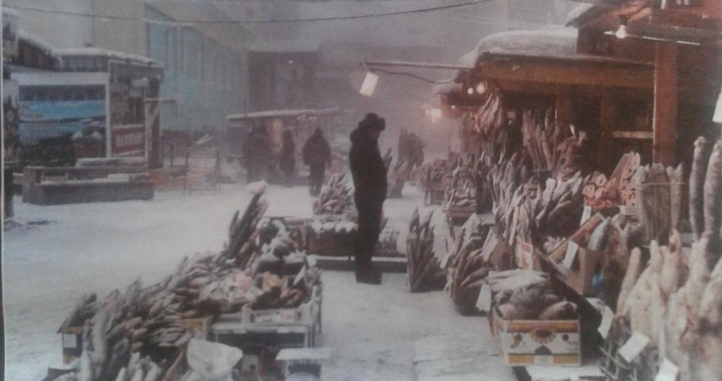
Якутск - город на северо-востоке Сибири, это столица Якутии. Якутия - это большая российская республика, она в пять раза больше, чем территория Франции. Люди, которые живут в Якутске, называются якуты, там живут триста тысяч человек. В Якутске очень континентальный климат, средняя температура, минус десять градусов. Им не нужна морозилка ! Mинимальная температура это минус шестьдесят градусов зимой, а лето жаркое, максимальная температура плюс сорок градусов. Амплитуда вызывает большие дырки в вечной мерзлоте и на дороге. Якуты говорят по-русски и по-яку́тски, это очень трудный язык. У якутов новый год, в начале лета.
Кристоф :
Кристоф - француз, который работал в России, три года он преподавал французский язык в Якутске в Федеральном Университете. Он сказал, что нужно шесть месяцев, чтобы хорошо говорить по-русски. Он говорит, что в Якутске люди очень симпатичные, но они все носят собой нож. Его жену зовут Жанна, она якутка, он встретил еë на вечеринке. Ей нравится быть во Франции. Онa говорит, что домa здесь холодные, потому что в Якутске в доме температура тридцать три градуса, жаркo. Для питья они используют лëд из реки.

Традиция :
Якутские женщины надевают традиционную одежду. Якутский Новый год - самый длинный день в году. В тот день, они едят лучшую пищу и они танцуют, женщины носят традиционный костюм. На еë украшениях мы видим всю её жизнь. Она носит бусы и серьги. На еë серьгах видно, в браке ли она и cколько у неё детей… Это идентификационная карта !

Руди Ло Савио, «Лучшая газета в мире».

